МІНІСТЕРСТВО ОСВІТИ І НАУКИ УКРАЇНИ
НАЦІОНАЛЬНОМУ УНІВЕРСИТЕТІ “ЛЬВІВСЬКА ПОЛІТЕХНІКА”

Кафедра систем штучного інтелекту


Лабораторна робота №1
з дисципліни
«Об’єктно орієнтоване програмувння»

Виконав:
студентка групи КН-109
Згащак Христина
Викладач:
Гасько Р.Т.

Львів – 2018 р

- Completely completed the first week of the course

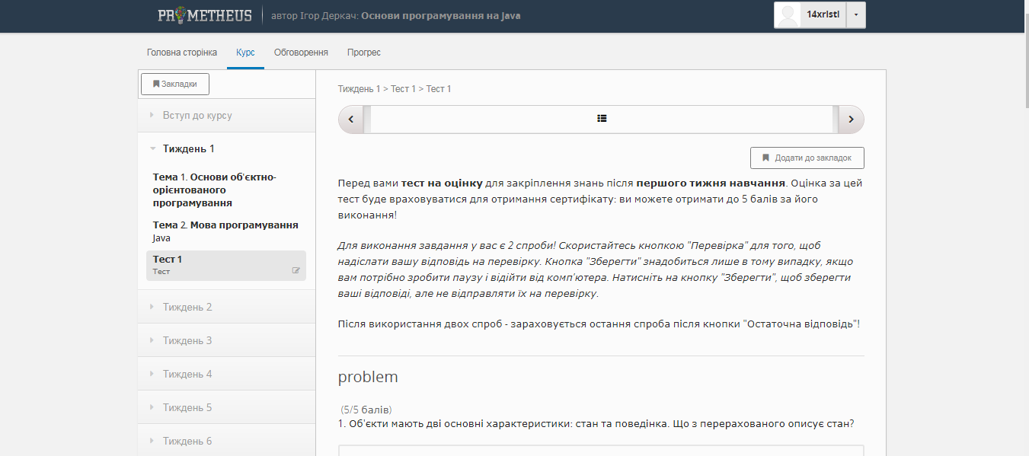

- The file Hello.java is running in the console

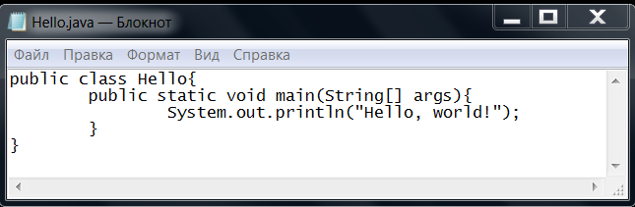

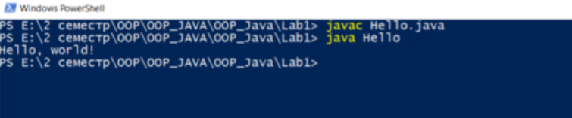

- Created a repository on github

